МИНИСТЕРСТВО ОБРАЗОВАНИЯ И НАУКИ
РЕСПУБЛИКИ АДЫГЕЯ

ПРИКАЗ
02.04.2015 № 311
г. Майкоп

О внесении изменений в приказ Министерства образования и науки Республики Адыгея «Об утверждении Положения о конфликтной комиссии Республики Адыгея» от 10.04.2014 № 283

В соответствии с Порядком проведения государственной итоговой аттестации по образовательным программам среднего общего образования, утвержденным приказом Министерства образования и науки Российской Федерации от 26.12.2013 № 1400 (зарегистрирован Минюстом России 03.02.2014, регистрационный № 31205) (вредакции приказа Минобрнауки России от 16.01.2015 № 9 (зарегистрирован Минюстом России 30.01.2015, регистрационный № 35794), в целях обеспечения прав участников государственной итоговой аттестации

приказываю:

- Утвердить прилагаемые изменения, которые вносятся в Положение о конфликтной комиссии Республики Адыгея, утвержденное приказом Министерства образования и науки Республики Адыгея от 10.04.2014
№ 283 (приложение 1).
- Контроль исполнения приказа оставляю за собой.

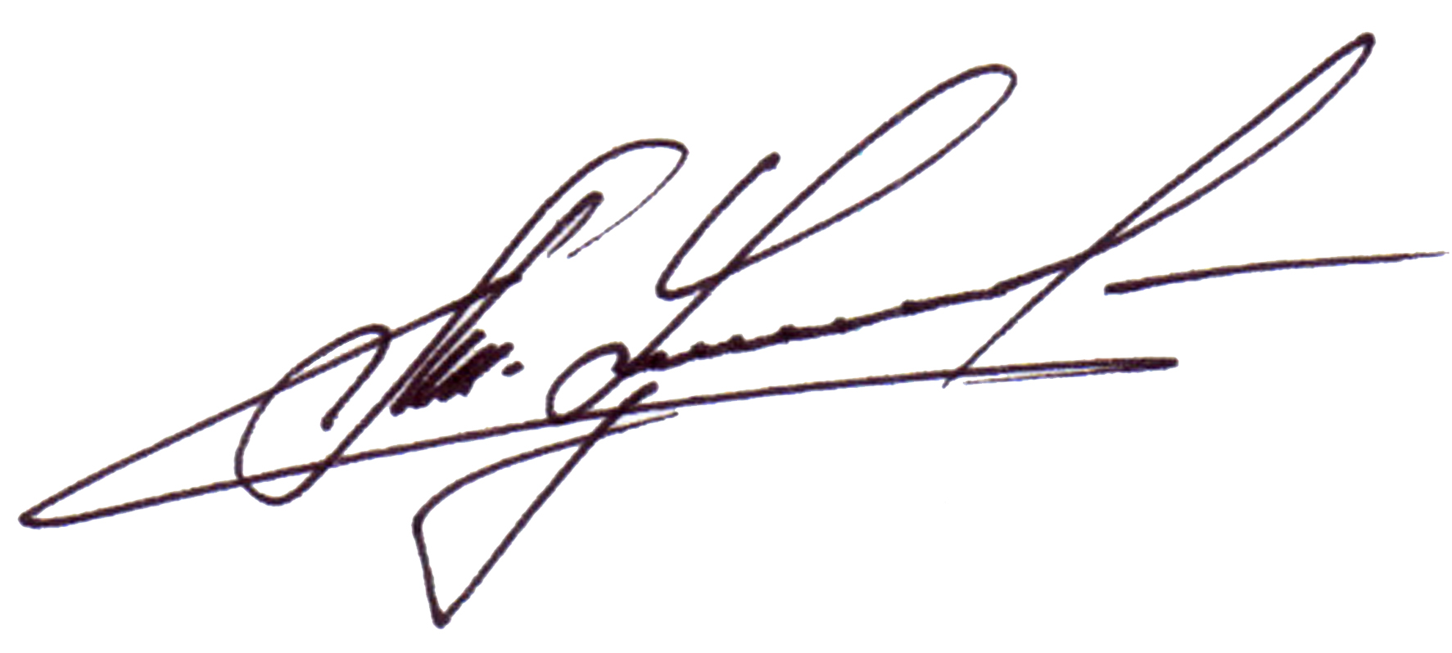

Министр А.Ш. Хуажева

Приложение №1
к приказу Министерства образования
и науки Республики Адыгея
№ 311 от 02.04.2015 г.

Изменения, которые вносятся в Положение о конфликтной комиссии Республики Адыгея, утвержденное приказом Министерства образования и науки Республики Адыгея от 10.04.2014№ 283

1. В пункте 1.4. слова "до 20 апреля текущего года " заменить словами "не позднее чем за 1 месяц до начала экзаменов".
2. Абзац 1 пункта 2.1. изложить в следующей редакции: «Состав конфликтной комиссии формируется из представителей Министерства образования и науки Республики Адыгея, в том числе сотрудников отдела надзора и контроля в сфере образования, лицензирования и аккредитации, органов местного самоуправления, организаций, осуществляющих образовательную деятельность, научных, общественных объединений и организаций».
3. Пункт 5.7.4. изложить в следующей редакции: «В целях выполнения своих функций конфликтная комиссия запрашивает в РЦОИ, предметной комиссии распечатанные изображения экзаменационной работы, электронные носители, содержащие файлы с аудиозаписью устных ответов обучающегося, выпускника прошлых лет, протоколы устных ответов обучающегося, сдававшего ГВЭ в устной форме, копии протоколов проверки экзаменационной работы предметной комиссии и контрольно-измерительные материалы, тексты, темы, задания, билеты, выполнявшиеся обучающимся, выпускником прошлых лет, подавшим апелляцию».
4. Пункт 5.7.5. изложить в следующей редакции: «Указанные материалы предъявляются обучающемуся, выпускнику прошлых лет (в случае его участия в рассмотрении апелляции). Обучающийся, выпускник прошлых лет письменно подтверждает, что ему предъявлены изображения выполненной им экзаменационной работы, файла с цифровой аудиозаписью его устного ответа. Протоколы устных ответов обучающегося, сдававшего ГВЭ в устной форме».

